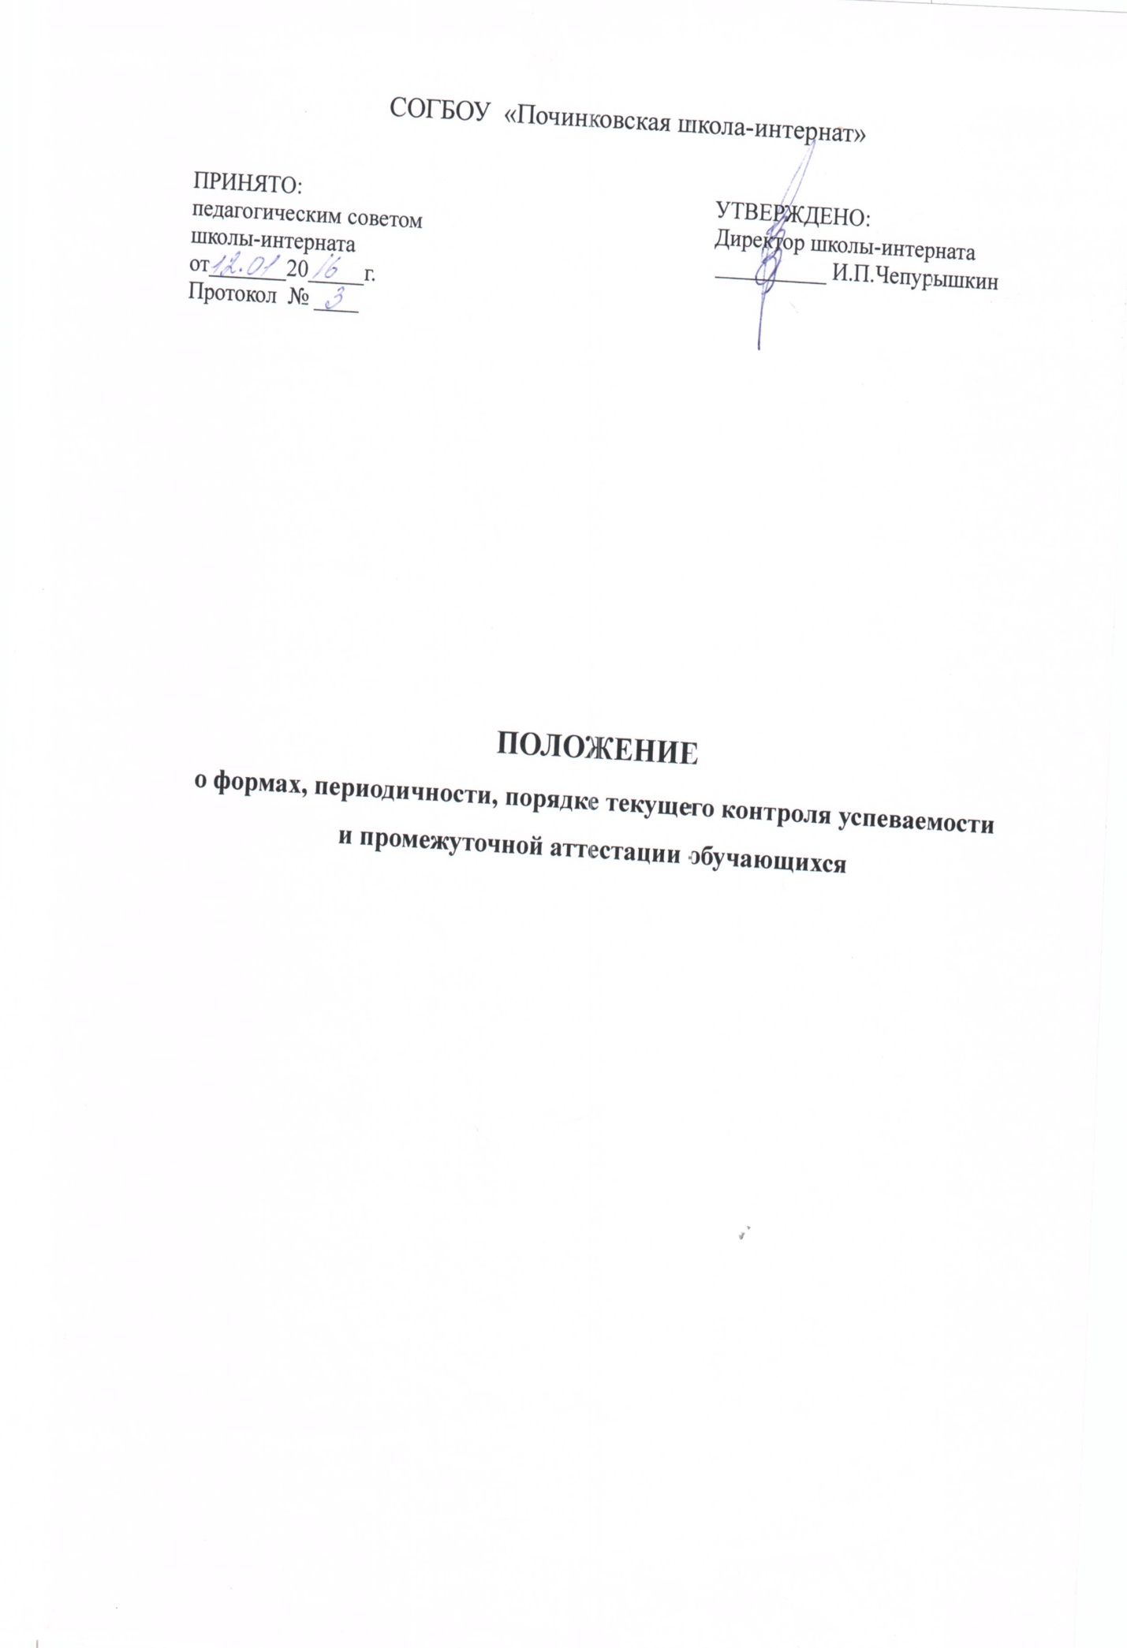

**1. Общие положения**

1.1. Настоящее Положение о формах, периодичности, порядке текущего контроля успеваемости и промежуточной аттестации обучающихся (далее – Положение) разработано в соответствии с:

1.1.1. нормативными правовыми документами федерального уровня:

• Федеральным законом от 29.12.2012 № 273-ФЗ "Об образовании в Российской Федерации";

• Порядком организации и осуществления образовательной деятельности по основным общеобразовательным программам – образовательным программам начального общего, основного общего и среднего общего образования, утв. приказом Минобрнауки России от 30.08.2013 № 1015;

• Порядком организации и осуществления образовательной деятельности по дополнительным общеобразовательным программам, утв. приказом Минобрнауки России от 29.08.2013 № 1008;

• Порядком применения организациями, осуществляющими образовательную деятельность, электронного обучения, дистанционных образовательных технологий при реализации образовательных программ, утв. приказом Министерства образования и науки Российской Федерации от 9.01.2014 № 2;

• Порядком приема граждан на обучение по образовательным программам начального общего, основного общего и среднего общего образования, Приказом Минобрнауки России от 22.01.2014 № 32;

• СанПиН 2.4.2.2821-10 "Санитарно-эпидемиологические требования к условиям и организации обучения в общеобразовательных учреждениях", утв. постановлением Главного государственного санитарного врача РФ от 29.12.2010 № 189;

1.1.2. нормативными правовыми актами субъекта РФ (при их наличии):

* Закон Смоленской области от 31 октября 2013 года №122-з «Об

образовании в Смоленской области».

1.2. Настоящее Положение определяет формы, периодичность, порядок текущего контроля успеваемости и промежуточной аттестации обучающихся в ОО, их перевод в следующий класс по итогам учебного года.

1.3. Текущий контроль успеваемости и промежуточная аттестация являются частью системы внутришкольного мониторинга качества образования по направлению "качество образовательного процесса" и отражают динамику индивидуальных образовательных достижений обучающихся в соответствии с планируемыми результатами освоения адаптированных основных образовательных программ.

1.4. Образовательные достижения обучающихся подлежат текущему контролю успеваемости и промежуточной аттестации в обязательном порядке по предметам, включенным в учебный план класса, в котором они обучаются, а также в индивидуальный учебный план.

1.5. Текущий контроль успеваемости и промежуточную аттестацию обучающихся осуществляют педагогические работники в соответствии с должностными обязанностями и локальными нормативными актами ОО.

1.6. Результаты, полученные в ходе текущего контроля успеваемости и промежуточной аттестации за отчетный период являются документальной основой для составления ежегодного публичного доклада руководителя о результатах деятельности ОО, отчета о самообследовании и публикуются на его официальном сайте в установленном порядке с соблюдением положений Федерального закона от 27.07.2006 № 152-ФЗ "О персональных данных".

1.7. Основными потребителями информации о результатах текущего контроля успеваемости и промежуточной аттестации являются участники образовательных отношений: педагоги, обучающиеся и их родители (законные представители), коллегиальные органы управления ОО, экспертные комиссии при проведении процедур лицензирования и аккредитации, учредитель.

1.8. В настоящее Положение в установленном порядке могут вноситься изменения и (или) дополнения.

**2. Текущий контроль успеваемости обучающихся**

2.1. Текущий контроль успеваемости обучающихся – это систематическая проверка учебных достижений обучающихся, проводимая педагогом в ходе осуществления образовательной деятельности в соответствии с образовательной программой (рабочей программой учебного предмета)

Цель текущего контроля успеваемости заключается в:

• определении степени освоения обучающимися адаптированной основной образовательной программы в течение учебного года по всем учебным предметам, курсам, учебного плана во всех классах;

• коррекции рабочих программ учебных предметов, курсовв зависимости от анализа темпа, качества, особенностей освоения изученного материала;

• предупреждении неуспеваемости.

2.2. Текущий контроль успеваемости обучающихся в ОО проводится:

• поурочно, по темам;

• по учебным четвертям;

• в форме: диагностики (стартовой, промежуточной, итоговой); устных и письменных ответов.

2.3. Периодичность и формы текущего контроля успеваемости обучающихся:

2.3.1. поурочный и потемный контроль:

• определяется педагогами ОО самостоятельно с учетом индивидуальных особенностей обучающихся соответствующего класса, содержанием адаптированной основной общеобразовательной программы, используемых образовательных технологий;

• указывается в рабочей программе учебных предметов, курсов.

2.3.2. по учебным четвертям определяется на основании результатов текущего контроля успеваемости в следующем порядке:

• по четвертям – во 2-9-х классах по предметам с недельной нагрузкой.

2.4. Текущий контроль успеваемости обучающихся:

2.4.1. в 1-х классах осуществляется:

• без фиксации образовательных результатов в виде отметок по 5-ти балльной шкале и использует только положительную и не различаемую по уровням фиксацию;

2.4.2. во 2–9-ых классах осуществляется:

• в виде отметок по 5-ти балльной шкале по учебным предметам, курсам;

• безотметочно ("зачтено") по коррекционным и факультативным курсам.

2.4.3. за устный ответ отметка выставляется учителем в ходе урока и заносится в классный журнал и дневник обучающегося;

2.4.4. за письменный ответ отметка выставляется учителем в классный журнал и дневник обучающегося не позднее следующего урока по предмету.

2.4.5. текущий контроль обучающихся, временно находящихся в санаторных, медицинских организациях (иных организациях, не имеющих лицензию на право осуществления образовательной деятельности) осуществляется в этих учебных заведениях в соответствии с договором с медицинской организацией и полученные результаты учитываются при выставлении четвертных отметок;

2.4.6. проведение текущего контроля не допускается сразу после длительного пропуска занятий по уважительной причине с выставлением неудовлетворительной отметки;

2.4.7. порядок выставления отметок по результатам текущего контроля за четверть:

• обучающимся, пропустившим по уважительной причине, подтвержденной соответствующими документами, 2/3 или более учебного времени, отметка за четверть не выставляется или выставляется при условии прохождения тем и контрольных работ в рамках ликвидации задолженности с занесением соответствующей записи в классный журнал;

Текущий контроль указанных обучающихся осуществляется в индивидуальном порядке администрацией ОО в соответствии с индивидуальным графиком;

• отметки обучающихся за четверть выставляются на основании результатов текущего контроля успеваемости, осуществляемого потемно/поурочно и (или) контрольных работ, за два дня до начала каникул или начала промежуточной/итоговой аттестации;

2.4.8. с целью улучшения отметок за четверть в 5–9-х классах ОО предусмотрено предварительное выставление отметок по каждому предмету учебного плана за 1/2 недели до начала каникул.

**3. Промежуточная аттестация обучающихся**

3.1. Промежуточная аттестация – это определение степени освоения обучающимися учебного материала по пройденным учебным предметам, курсам в рамках освоения адаптированных основных образовательных программ общего образования. Задачи промежуточной аттестации:

• провести достоверное оценивание знаний обучающихся на определённых этапах обучения по образовательным программам;

• по итогам промежуточной аттестации обучающихся подтвердить или произвести своевременную корректировку в содержании образовательных программ, формах и методах обучения;

• определить перспективы индивидуальной работы с обучающимися;

• получить объективную информацию для подготовки решения педсовета о переводе обучающихся в следующий класс;

• осуществить прогноз на итоговую аттестацию.

3.2. Промежуточную аттестацию в ОО:

3.2.1. в обязательном порядке проходят обучающиеся, осваивающие адаптированные основные общеобразовательные программы начального общего образования во всех формах обучения; а также обучающиеся, осваивающие образовательные программы ОО по индивидуальным учебным планам с учетом особенностей и образовательных потребностей конкретного обучающегося;

3.2.2. Промежуточная аттестация обучающихся может проводиться в форме:

* контрольная работа;
* тестирование;
* защита индивидуального (совместного) проекта;
* диктант с грамматическим заданием, изложение, сочинение;
* презентация учебного исследования;
* зачет по результатам физического воспитания в соответствии с нормативами;
* творческий отчет;
* собеседование и т.п.

Кроме того, при подведении итогов промежуточной аттестации обучающихся могут учитываться результаты их участия:

* в региональных, всероссийских и международных интеллектуальных конкурсах и олимпиадах;
* творческих конкурсах, фестивалях (по предметам области «Искусство»);
* образовательных проектах муниципального и регионального уровней.

3.3. Все учебные предметы, курсы, выносятся на промежуточную аттестацию, формы промежуточной аттестации определяются учебным планом школы..

3.4. Промежуточная аттестация в рамках внеурочной деятельности в ОО не предусмотрена

3.5. Порядок проведения промежуточной аттестации обучающихся:

3.5.1. промежуточная аттестация обучающихся проводится в форме итогового контроля 1 раз в год в качестве контроля освоения учебного предмета, курса и образовательной программы предыдущего уровня.

3.5.2. к промежуточной аттестации допускаются обучающиеся: освоившие адаптированную основную общеобразовательную программу; а также имеющие неудовлетворительные отметки по учебным предметам, курсам с обязательной сдачей данных предметов;

3.5.3 в отношении обучающихся, осваивающих АООП индивидуально на дому, промежуточная аттестация по предметам учебного плана соответствующего уровня образования может основываться на результатах текущего контроля успеваемости, при условии, что по всем учебным предметам, курсам учебного плана они имеют положительные результаты текущего контроля;

3.5.4. промежуточная аттестация обучающихся в ОО проводится:

• в соответствии с расписанием, утвержденным руководителем ОО, и календарным учебным графиком на учебный год;

• аттестационной комиссией, в количестве не менее 3-х человек, включающей представителя администрации ОО, учителя – предметника данного класса и ассистента из числа педагогов того же цикла/предметной области;

• по контрольно-измерительным материалам, прошедшими экспертизу в установленном порядке и утвержденными приказом руководителя с соблюдением режима конфиденциальности;

3.5.5. обучающиеся, заболевшие в период проведения промежуточной аттестации, могут:

• быть переведены в следующий класс условно, с последующей сдачей академических задолженностей;

• пройти промежуточную аттестацию в дополнительные сроки, определяемые графиком образовательного процесса и предназначенные для пересдачи академических задолженностей;

3.6. Информация о проведении промежуточной аттестации (перечень учебных предметов, курсов, форма, сроки и порядок проведения) доводится до обучающихся и их родителей (законных представителей) в начале четвертой четверти посредством размещения на информационном стенде в вестибюле ОО.

**4. Результаты промежуточной аттестации обучающихся**

4.1. Обучающиеся, освоившие в полном объеме содержание адаптированной образовательной программы общего образования текущего учебного года, на основании положительных результатов, в т. ч. и итогов промежуточной аттестации, переводятся в следующий класс.

4.2. Обучающиеся, не прошедшие промежуточной аттестации, по уважительным причинам или имеющие академическую задолженность, переводятся в следующий класс условно.

4.3. В целях реализации позиции п. 4.2. настоящего Положения:

4.4.1. уважительными причинами признаются:

• болезнь обучающегося, подтвержденная соответствующей медицинской справкой медицинской организации;

• трагические обстоятельства семейного характера;

• участие в спортивных, интеллектуальных соревнованиях, конкурсах, олимпиадах, региональных, федеральных мероприятиях, волонтерской деятельности.

• обстоятельства непреодолимой силы, определяемые в соответствии с Гражданским кодексом РФ;

4.4.2. академическая задолженность – это неудовлетворительные результаты промежуточной аттестации по одному или нескольким учебным предметам, курсам образовательной программы или не прохождение промежуточной аттестации при отсутствии уважительных причин;

4.4.3. условный перевод в следующий класс – это перевод обучающихся, не прошедших промежуточную аттестацию по уважительным причинам или имеющим академическую задолженность, с обязательной ликвидацией академической задолженности в установленные сроки.

**5. Ликвидация академической задолженности обучающимися**

5.1. Права, обязанности участников образовательных отношений по ликвидации академической задолженности:

5.1.1. обучающиеся обязаны ликвидировать академическую задолженность по учебным предметам, курсам предыдущего учебного года в сроки, определяемые образовательной организацией, в пределах одного года с момента образования академической задолженности

5.1.2. обучающиеся имеют право:

• пройти промежуточную аттестацию по соответствующим учебным предметам, курсам;

• получать консультации по учебным предметам, курсам;

• получать информацию о сроках и датах работы комиссий по сдаче академических задолженностей;

• получать помощь педагога-психолога;

5.1.3. общеобразовательная организация при организации и проведении промежуточной аттестации обучающихся обязана:

• создать условия обучающимся для ликвидации академических задолженностей;

• обеспечить контроль за своевременностью ликвидации академических задолженностей;

• создать комиссию для проведения сдачи академических задолженностей (промежуточной аттестации обучающихся во второй раз);

5.1.4. родители (законные представители) обучающихся обязаны:

• создать условия обучающемуся для ликвидации академической задолженности;

• обеспечить контроль за своевременностью ликвидации обучающимся академической задолженности;

• нести ответственность за ликвидацию обучающимся академической задолженности в течение следующего учебного года;

5.1.5. для проведения промежуточной аттестации во второй раз в ОО создается соответствующая комиссия:

• комиссия формируется по предметному принципу;

• состав предметной комиссии определяется руководителем ОО (или структурного подразделения (предметного методического объединения) в количестве не менее 3-х человек;

• состав комиссии утверждается приказом руководителя ОО;

5.1.6. решение предметной комиссии оформляется протоколом приема промежуточной аттестации обучающихся по учебному предмету, курсу;

5.1.7. обучающиеся, не ликвидировавшие в течение года с момента образования академической задолженности по общеобразовательным программам соответствующего уровня общего образования, по усмотрению их родителей (законных представителей) и на основании заявления могут быть:

• оставлены на повторное обучение;

• переведены на обучение по индивидуальному учебному плану (в пределах осваиваемой образовательной программы) в порядке, установленном Положением об индивидуальном учебном плане ОО;

**6. Повторное обучение обучающихся в связи с неаттестацией**

6.1. Обучающиеся могут быть оставлены на повторное обучение по заявлению родителей (законных представителей) только при условии наличия не ликвидированных в установленные сроки академических задолженностей, а не на основании:

• мнения родителей (законных представителей) о том, что ребенок не освоил программу обучения по учебному предмету/части образовательной программы/образовательной программы по причине большого числа пропусков уроков/дней;

• пропуска уроков/дней по уважительной и неуважительной причине.

6.2. Обучающиеся 1– го класса могут быть оставлены на повторный год обучения:

• в соответствии с рекомендациями психолого-медико-педагогической комиссии (по согласованию с родителями (законными представителями));

• с согласия родителей (законных представителей) в соответствии с мотивированным заключением педагогического совета ОО о неусвоении обучающимся программы 1 класса.

**7. Рекомендации по проведению промежуточной аттестации**

|  |  |  |  |  |  |  |
| --- | --- | --- | --- | --- | --- | --- |
| **№ п/п** | **рекомендуемые предметы** | **форма проведения** | **длительность проведения** | **параметры оценки** | **контрольно-измерительные материалы** | **Шкала оценки** |
| 1 | Русский язык | Контрольная работа, включает в себя диктант (контрольное списывание) и грамматическое задание | 1 урок | Нет ошибок – «5»;  1-2 ошибки – «4»;  3-5 ошибок – «3», 6 и более ошибок – «2» | Рассмотрены и приняты на заседании МО | Пятибалльная |
| 2 | Чтение и развитие речи | Сдача норматива по технике чтения | 1 урок | Норма отражена в рабочих программах | Рассмотрены и приняты на заседании МО | Пятибалльная |
| 3 | Математика | Комплексная контрольная работа | 1 урок | Без ошибок – «5», боле половины работы выполнено и решена задача – «4», выполнено менее половины работы – «3», работа не выполнена – «2» | Рассмотрены и приняты на заседании МО | Пятибалльная |

**8. Порядок внесения изменений и (или) дополнений в Положение**

8.1. Инициатива внесения изменений и (или)дополнений в настоящее Положение может исходить от органов коллегиального управления, представительных органов работников, родителей (законных представителей), администрации ОО.

8.2. Изменения и (или)дополнения в настоящее Положение подлежат открытому общественному обсуждению на заседаниях коллегиальных органов управления ОО и указанных в п. 8.1. представительных органов.

8.3. Изменения в настоящее Положение вносятся в случае их одобрения органами, указанными в п. 8.1., и утверждаются приказом руководителя ОО.

8.4. Внесенные изменения вступают в силу с учебного года, следующего за годом принятия решения о внесении изменений.